Новости центра
В рамках профилактики школьной дезадаптации на базе центра начали работу группы для дошкольников и их родителей по психологической познавательной деятельности. Занятия проводятся в форме специальных игр и упражнений в групповом и индивидуальном режиме.

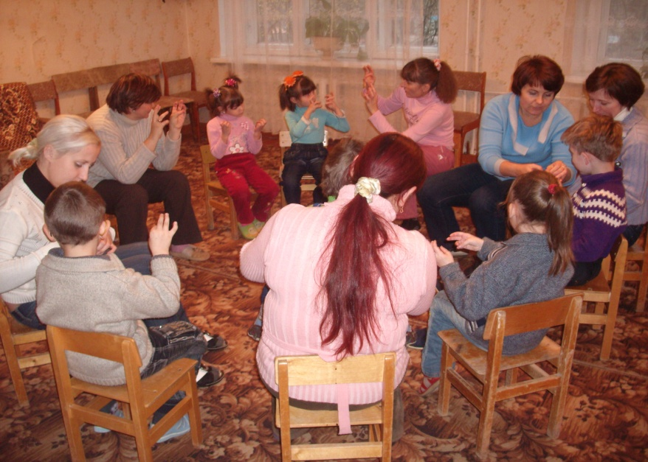

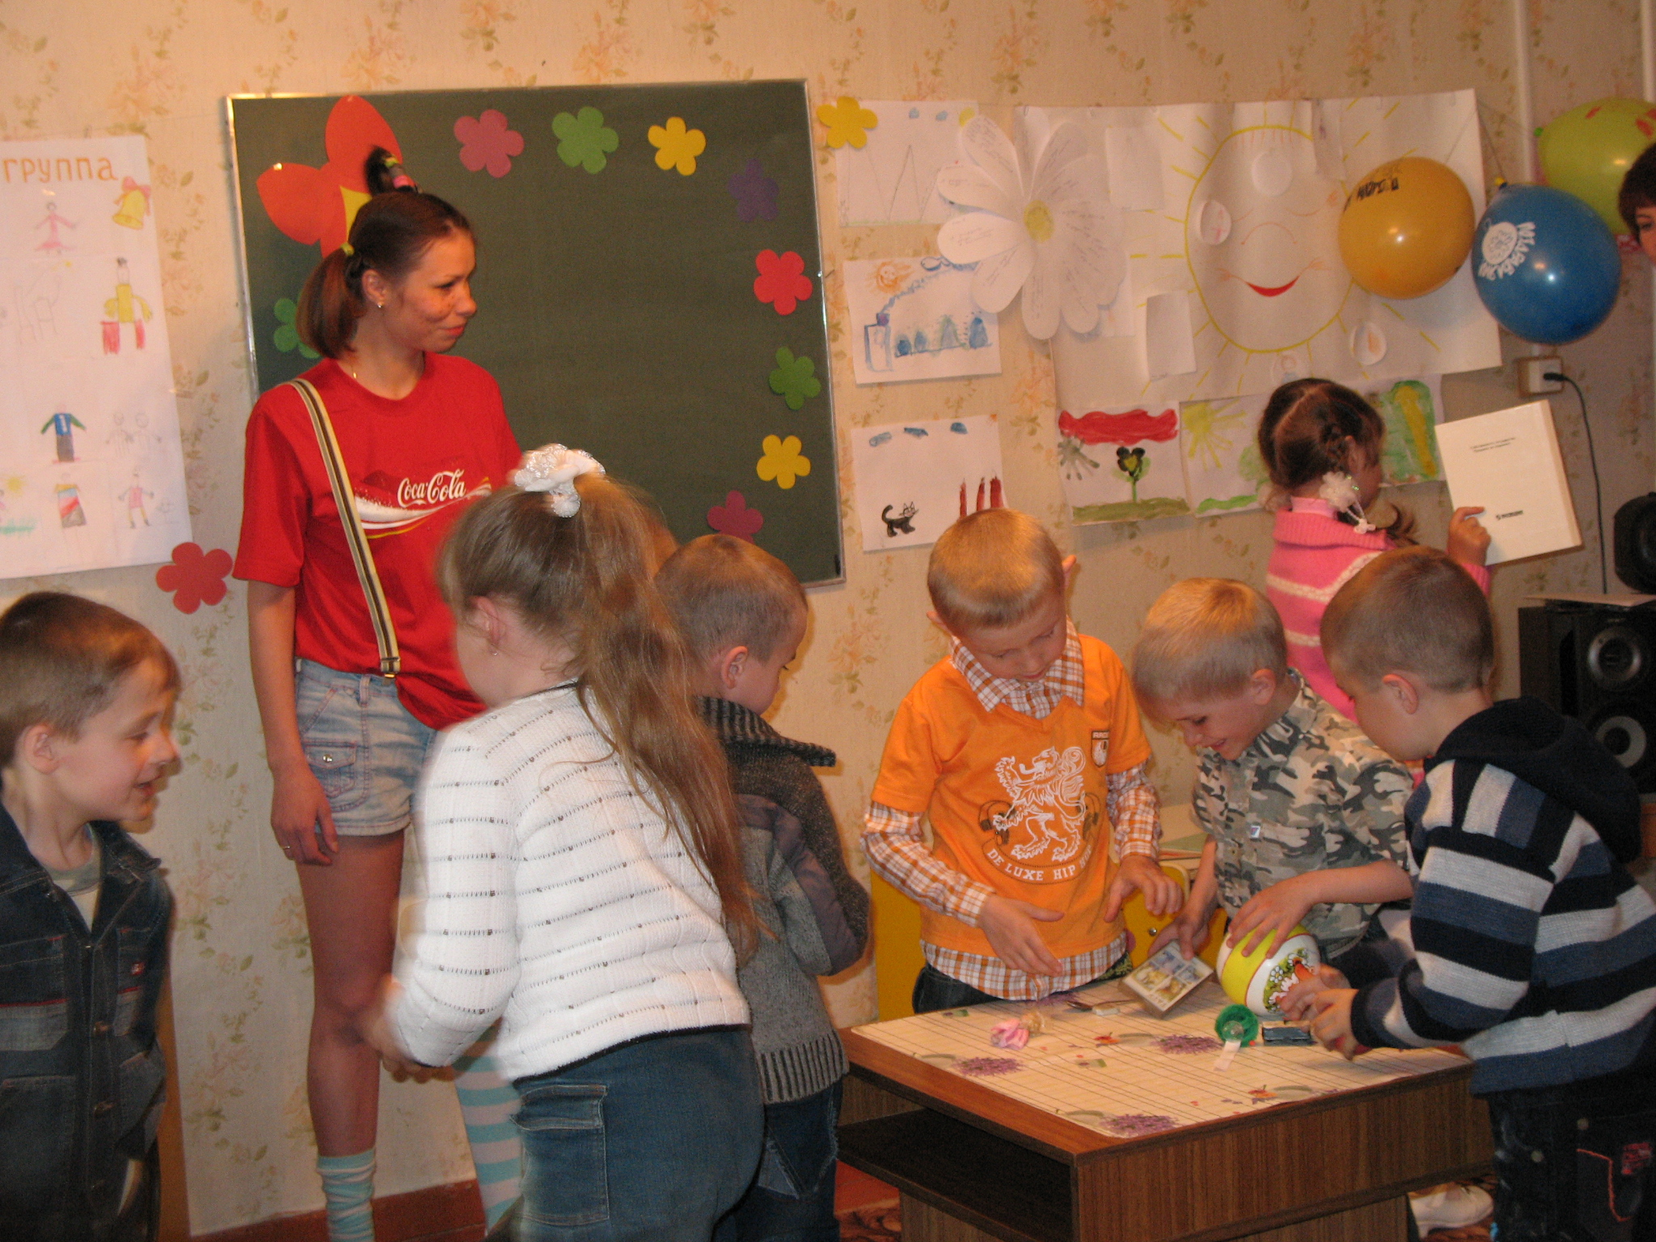

Для решения проблем адаптации пятиклассников к среднему звену школы с начала учебного года ведется работа по программам «Одноклассники» и «Познаю себя». Продолжают работу группы по формированию навыков общения подростков и сплочению классного коллектива.

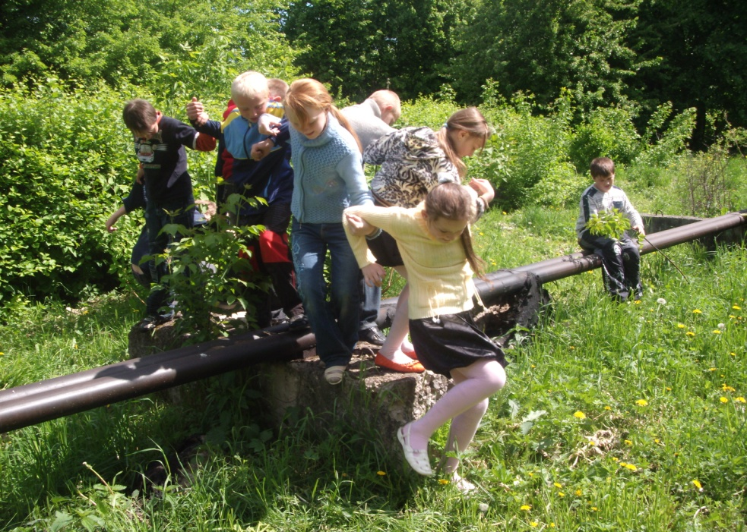

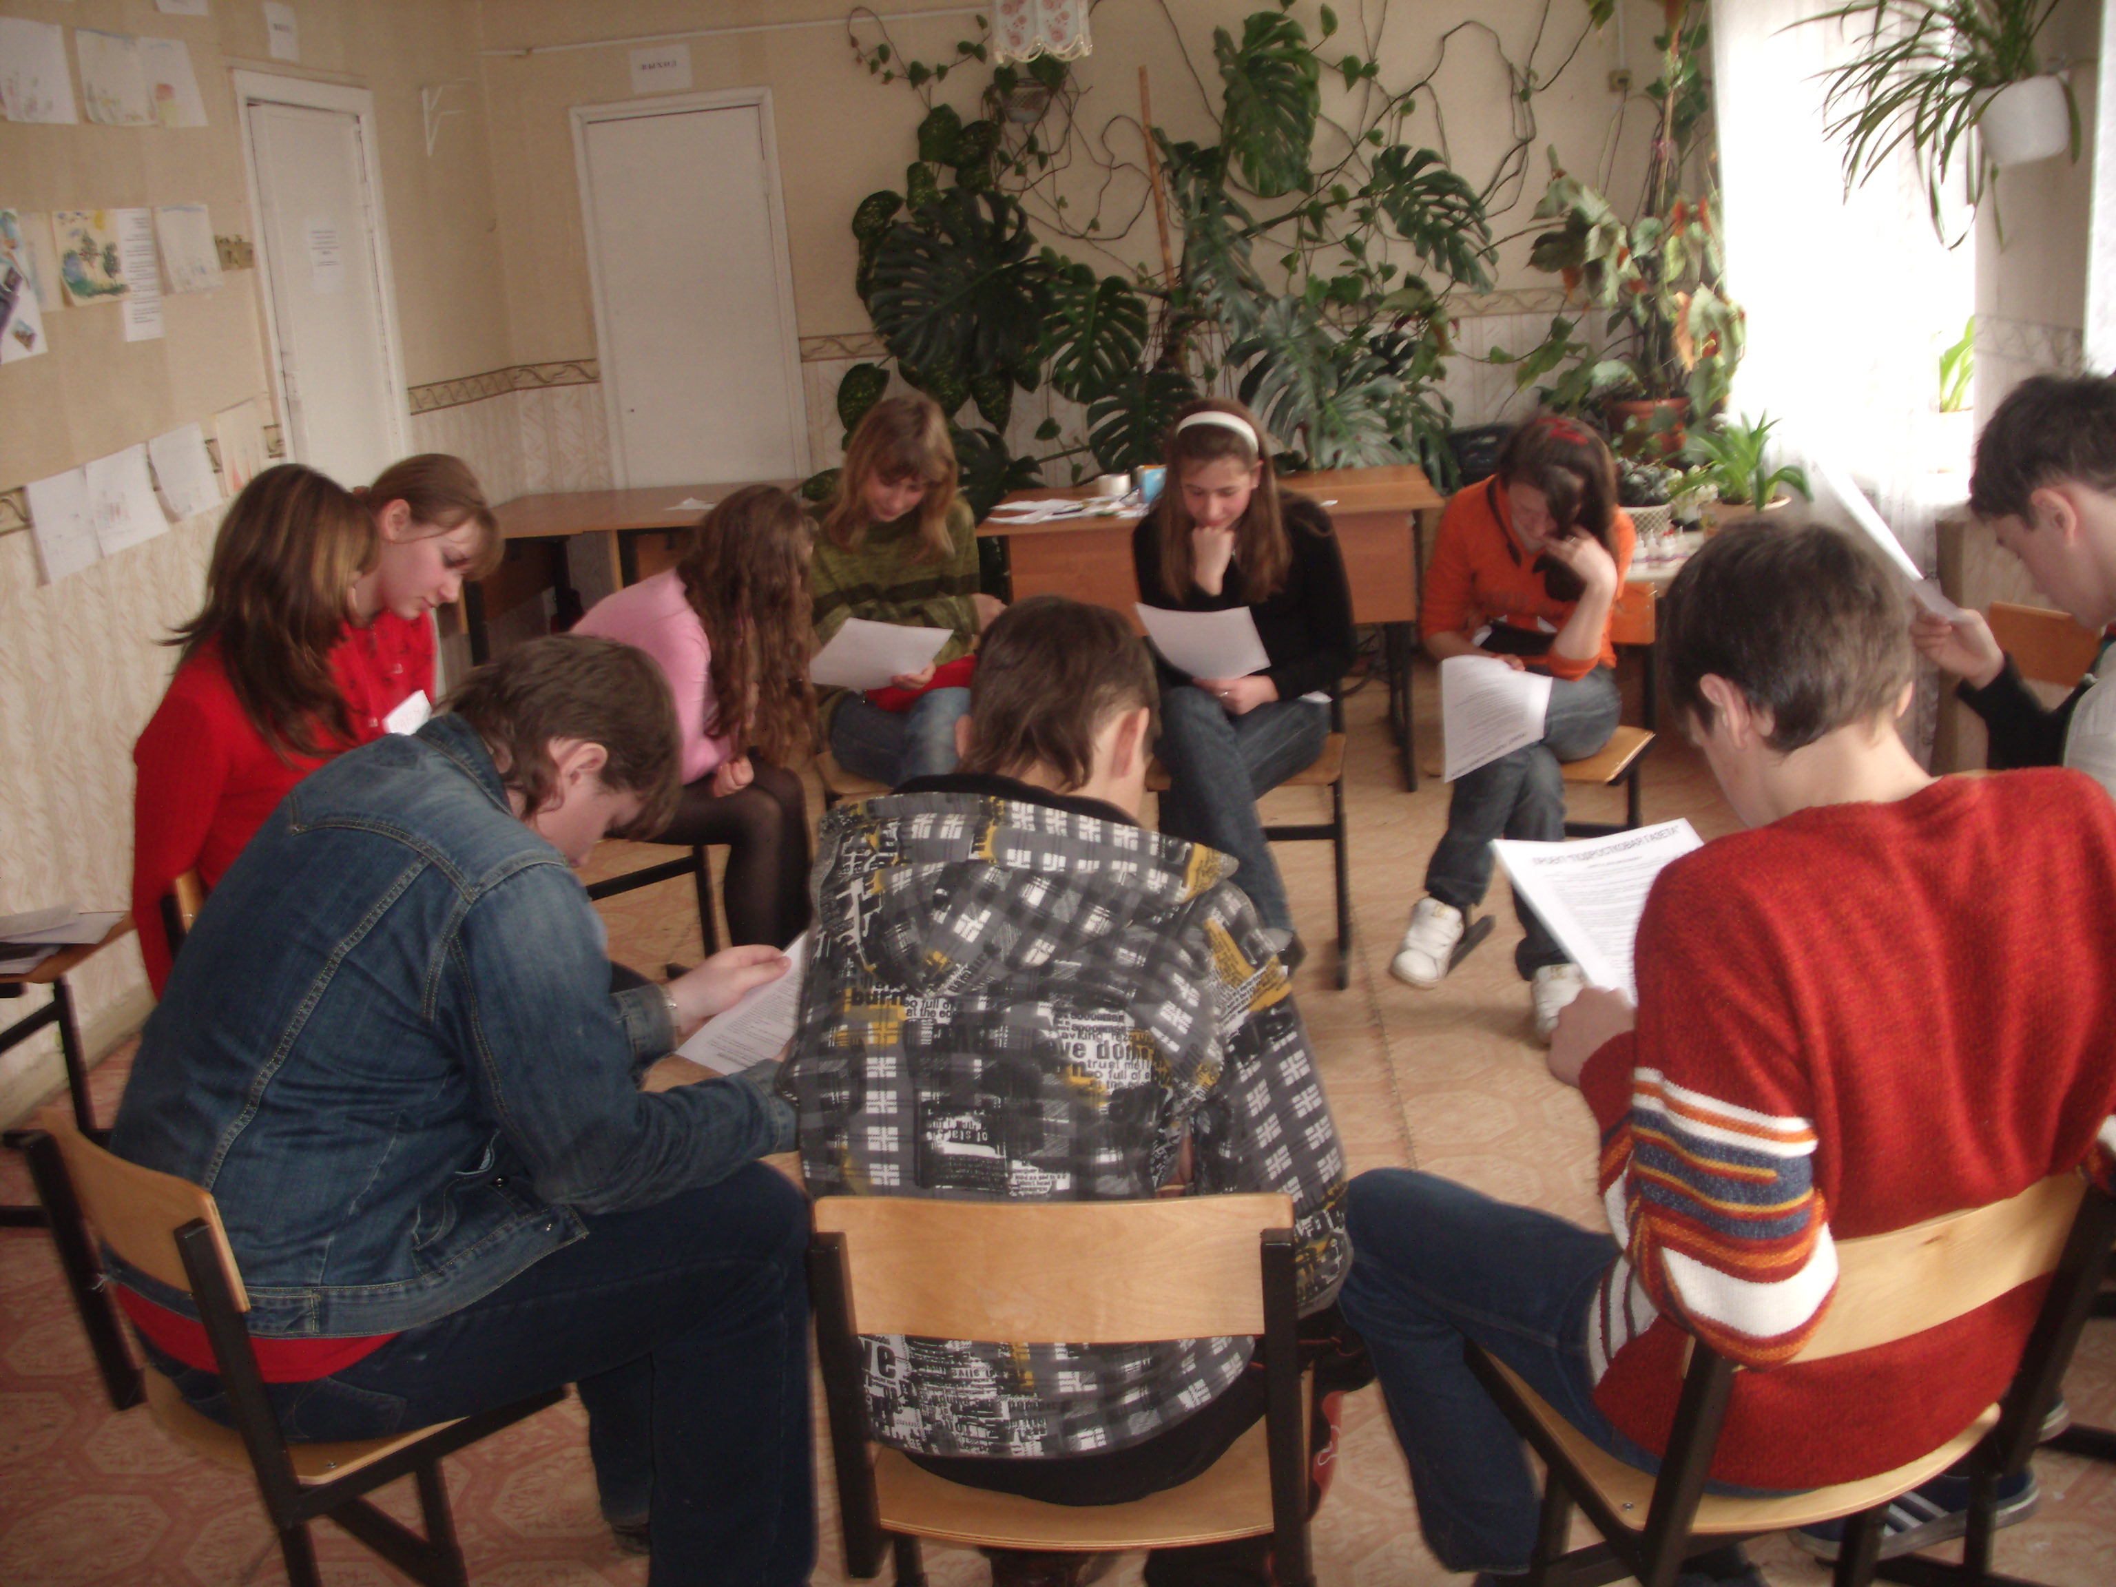

В образовательных учреждениях района организована просветительско-профилактическая работа с подростками по программам социальной адаптации и профилактики ПАВ.

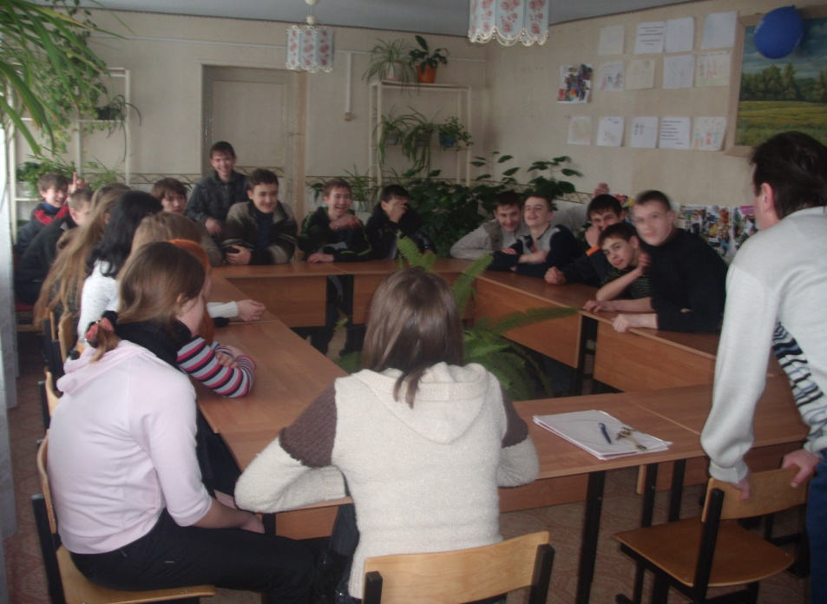

На базе центра продолжается работа по оказанию поддержки приемными семьями и осуществляется их психолого-педагогическое сопровождение.

